package array;

public class SelectionSort {

public static void main(String[] args) {
int[] ar = { 43, 30, 25, 78, 55 };

System.out.print("정렬 전 : ");
for (int x : ar) {
System.out.print(x + " ");
}
System.out.println();

// 정렬 - 오름차순
int temp;
for (int i = 0; i < ar.length - 1; i++) {
for (int j = i + 1; j < ar.length; j++) {
if (ar[i] > ar[j]) {
temp = ar[i];
ar[i] = ar[j];
ar[j] = temp;
}
}
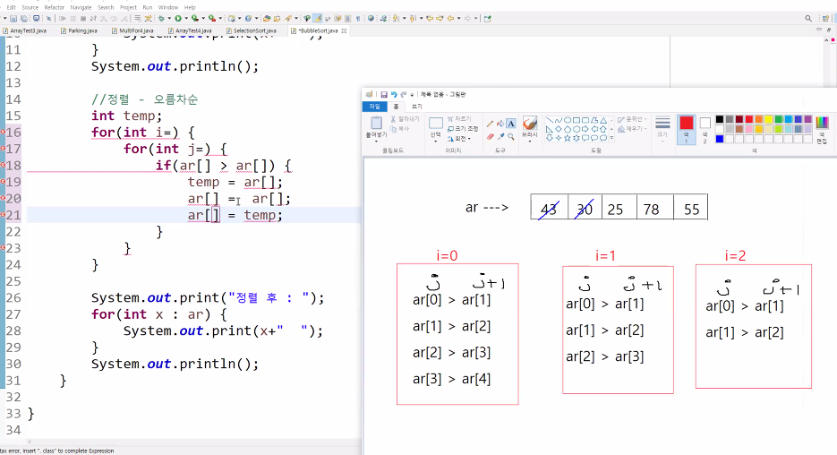
}

System.out.print("정렬 후 : ");
for (int x : ar) {
System.out.print(x + " ");
}
System.out.println();
}

}

[결과]
정렬 전 : 43 30 25 78 55
정렬 후 : 25 30 43 55 78

